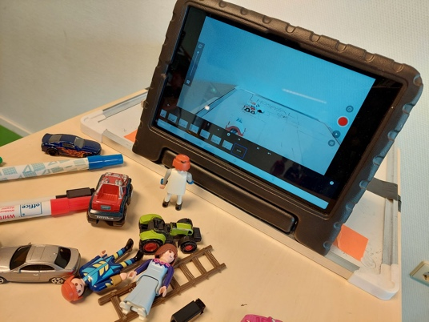
Materiaal en Techniek:
Stop Motion

Om goed en snel tot een uitvoerdatum te komen is het handig om meerdere data op te geven. Onze docenten zijn regelmatig bezet en zo kunnen wij met u meedenken. Boek ons zo vroeg mogelijk. Het beste aantal bezoekers voor deze workshop is tot 25 deelnemers. Dit kan worden uitgebreid tot maximaal 30 leerlingen.
Van u benodigd: Een ruim lokaal met digiboard. Een media lokaal voldoet ook prima. De tafels en stoelen a.u.b. in een U-Vorm. De docent staat in het midden en heeft zo direct zicht op het hele proces. Deze workshop vindt binnen plaats. Graag van u ook een Wifi-Code.
Bij voorkeur de werk locatie op de begane grond. Toch naar boven, graag gebruik van uw lift. De materialen zijn aanzienlijk, fragile en zwaar.
Cultuurgeluid neemt het volgende mee voor deze workshop: Laptop – Tablets – Rand Apparatuur – Lesmateriaal – Attributen – Tekenpapier – Stiften – Plakband
Zorgt u voor een lunch, of doen wij dat zelf?
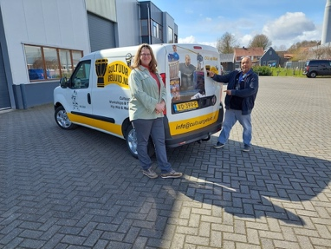
Wij komen met onze bedrijf bus. Deze moeten wij kunnen parkeren bij uw ingang voor het laden en lossen. Heeft u een specifieke losplaats. Of is er een andere situatie? Wij horen dit dan graag vooraf.
Met vriendelijke groet
Lloyd Terborg/Team Cultuurgeluid

